GRADO TERCERO

HUERFANO LUZ ANGELA
OQUENDO MIRIAM DE JESUS

COLEGIO NACIONAL NICOLÁS ESGUERRA
GUIAS PARA TRABAJO EN CASA
CICLO II. JORNADA NOCTURNA
DOCENTE: AYDEE BLANCO VILLAMIL
MATEMATICAS: PRIMERO SEGUNDO Y TERCERO
SEMANA : 1
TEMA : SUMAS SIN LLEVAR
OBJETIVO: usa las normas que se tienen para realizar esta operación.
ACTIVIDAD:
- Resuelve las siguientes operaciones y pinta el dibujo con el color que se indica en el resultado de cada una.
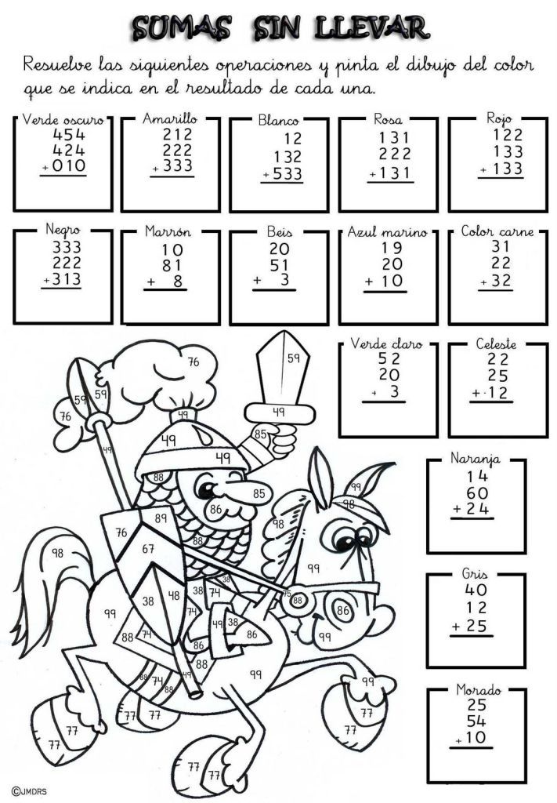

COLEGIO NACIONAL NICOLÁS ESGUERRA
GUIAS PARA TRABAJO EN CASA
CICLO II. JORNADA NOCTURNA
DOCENTE: AYDEE BLANCO VILLAMIL
MATEMATICAS: PRIMERO SEGUNDO Y TERCERO
SEMANA : 1
TEMA : suma si llevar.
OBJETIVO: Usa las normas que se tienen para realizar esta operación.
ACTIVIDAD:
- Resuelve las siguientes sumas
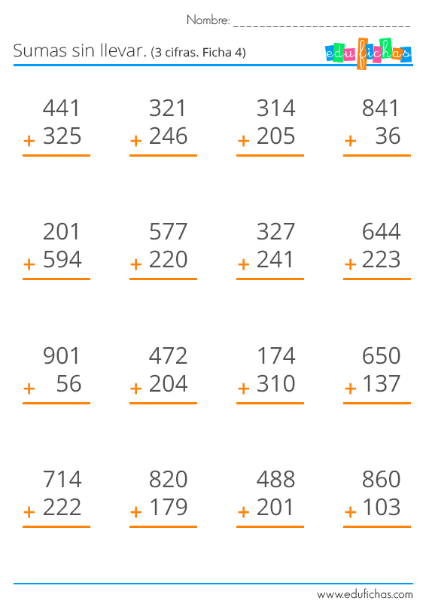

COLEGIO NACIONAL NICOLÁS ESGUERRA
GUIAS PARA TRABAJO EN CASA
CICLO II. JORNADA NOCTURNA
DOCENTE: AYDEE BLANCO VILLAMIL
MATEMATICAS: PRIMERO SEGUNDO Y TERCERO
SEMANA : 2
TEMA: Sumas llevando
OBJETIVO: Practica la suma llevando siguiendo los pasos dados en clase.
ACTIVIDAD:
- Realiza las sumas llevando teniendo en cuenta lo visto en clase.
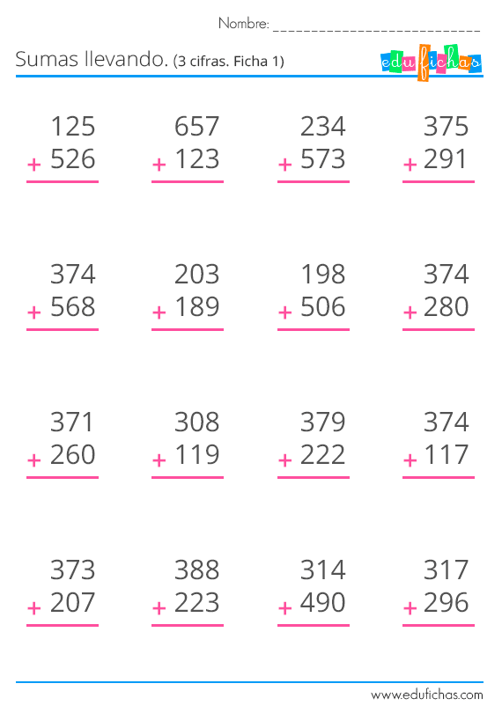

COLEGIO NACIONAL NICOLÁS ESGUERRA
GUIAS PARA TRABAJO EN CASA
CICLO II. JORNADA NOCTURNA
DOCENTE: AYDEE BLANCO VILLAMIL
MATEMATICAS: PRIMERO SEGUNDO Y TERCERO
SEMANA : 2
TEMA: Sumas llevando con números de 4 cifras.
OBJETIVO: Resuelve sumas de cuatro cifras teniendo en cuenta el procedimiento correcto.
ACTIVIDAD:
- Resuelve las sumas teniendo en cuenta el procedimiento visto en clase.
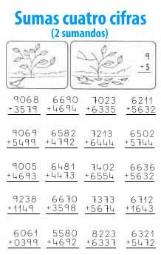

COLEGIO NACIONAL NICOLÁS ESGUERRA
GUIAS PARA TRABAJO EN CASA
CICLO II. JORNADA NOCTURNA
DOCENTE: AYDEE BLANCO VILLAMIL
MATEMATICAS: PRIMERO SEGUNDO Y TERCERO
SEMANA : 3
TEMA: organización vertical de números para realizar una suma.
OBJETIVO: Organizar los números en forma vertical para resolver las sumas.
ACTIVIDAD:
- Debes organizar los números en forma vertical teniendo en cuenta que las unidades queden sobre de las unidades, las decenas sobre las decenas y las centenas sobre las centenas de los números dados.

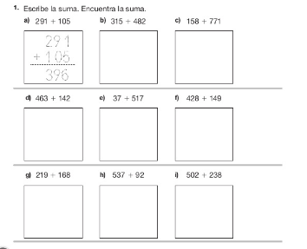

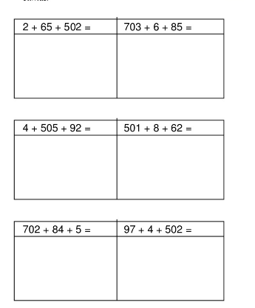

COLEGIO NACIONAL NICOLÁS ESGUERRA
GUIAS PARA TRABAJO EN CASA
CICLO II. JORNADA NOCTURNA
DOCENTE: AYDEE BLANCO VILLAMIL
ESPAÑOL: TERCERO
SEMANA: 1
TEMA: Combinaciones
OBJETIVO: identificar el sonido y la escritura de cada una de las combinaciones
ACTIVIDAD:
- Realiza la guía.

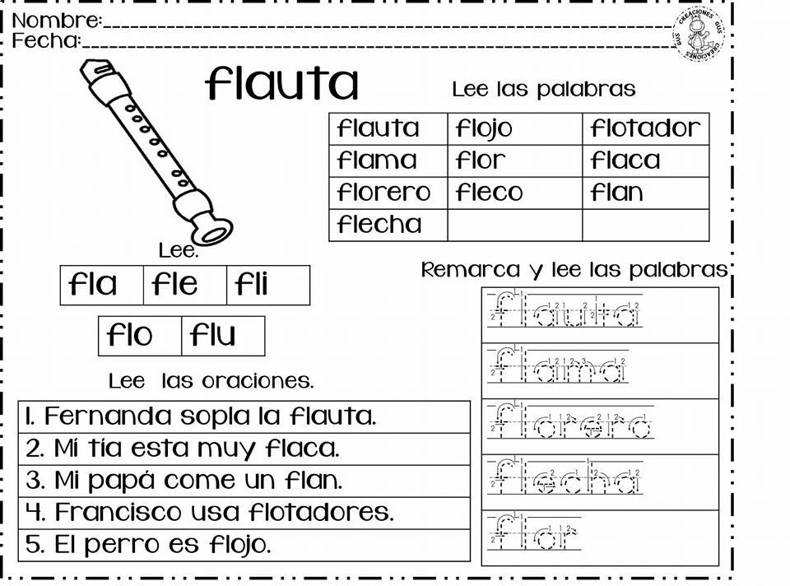

- con las palabras que están en el recuadro del lado derecho de la guía construye una oración con cada una.

COLEGIO NACIONAL NICOLÁS ESGUERRA
GUIAS PARA TRABAJO EN CASA
CICLO II. JORNADA NOCTURNA
DOCENTE: AYDEE BLANCO VILLAMIL
ESPAÑOL: TERCERO
SEMANA: 1
TEMA: Combinaciones
OBJETIVO: identificar el sonido y la escritura de cada una de las combinaciones
ACTIVIDAD:
- Realiza la guía.

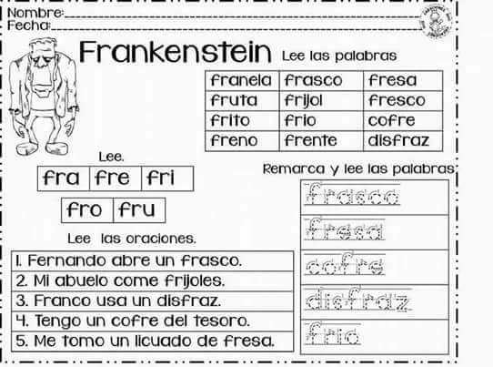

- con las palabras que están en el recuadro del lado derecho de la guía construye una oración con cada una.

COLEGIO NACIONAL NICOLÁS ESGUERRA
GUIAS PARA TRABAJO EN CASA
CICLO II. JORNADA NOCTURNA
DOCENTE: AYDEE BLANCO VILLAMIL
ESPAÑOL: TERCERO
SEMANA: 2
TEMA: Combinaciones
OBJETIVO: identificar el sonido y la escritura de cada una de las combinaciones
ACTIVIDAD:
- Realiza la guía.

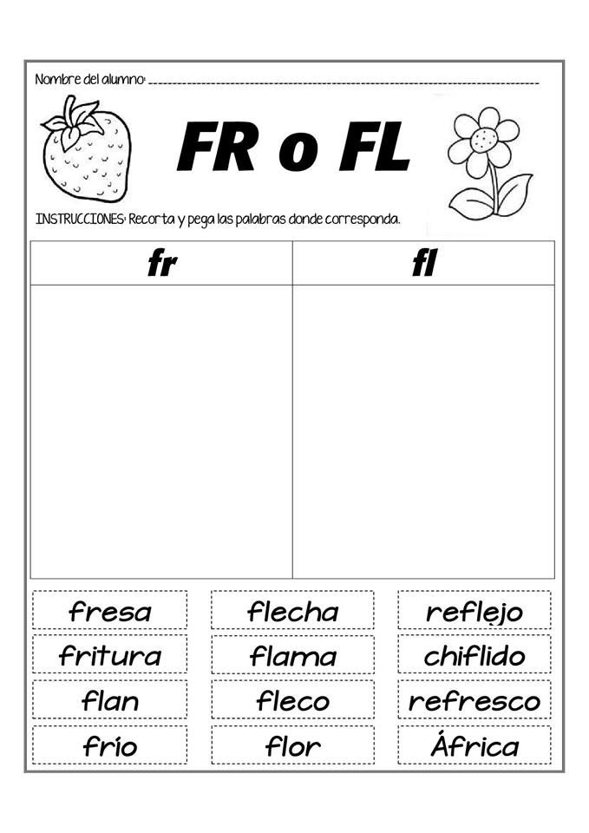

COLEGIO NACIONAL NICOLÁS ESGUERRA
GUIAS PARA TRABAJO EN CASA
CICLO II. JORNADA NOCTURNA
DOCENTE: AYDEE BLANCO VILLAMIL
ESPAÑOL: TERCERO
SEMANA: 2
TEMA: Combinaciones
OBJETIVO: identificar el sonido y la escritura de cada una de las combinaciones
ACTIVIDAD:
- Realiza la guía.

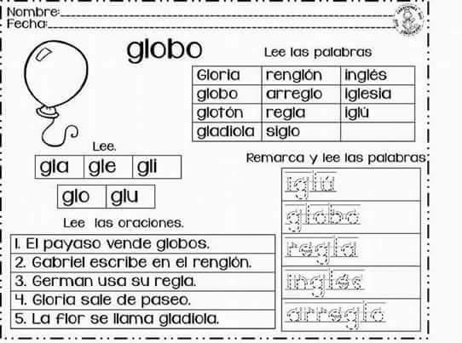

- Con las palabras que están en el recuadro del lado derecho de la guía construye una oración con cada una.

COLEGIO NACIONAL NICOLÁS ESGUERRA
GUIAS PARA TRABAJO EN CASA
CICLO II. JORNADA NOCTURNA
DOCENTE: AYDEE BLANCO VILLAMIL
ESPAÑOL: TERCERO
SEMANA: 3
TEMA: Combinaciones
OBJETIVO: identificar el sonido y la escritura de cada una de las combinaciones
ACTIVIDAD:
- Realiza la guía.

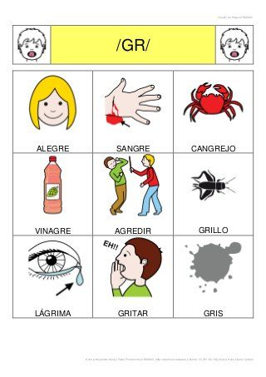
gra gre gri gro gru

- Con cada una de las palabras de la parte inicial de la guía construye una oración.
Escríbelas en el cuaderno.

COLEGIO NACIONAL NICOLÁS ESGUERRA
GUIAS PARA TRABAJO EN CASA
CICLO II. JORNADA NOCTURNA
DOCENTE: AYDEE BLANCO VILLAMIL
ESPAÑOL: TERCERO
SEMANA: 3
TEMA: Combinaciones
OBJETIVO: identificar el sonido y la escritura de cada una de las combinaciones
ACTIVIDAD:
- Realiza la guía.
